TỔNG KẾT: KEY POINT – PROGRAM SLICE – CODE GADGET
và việc cài đặt lại ba bước đầu của VulDeePecker

Nhóm NCKH – Trường Đại học Công nghiệp Hà Nội (HaUI), khoa SICT – GVHD: PGS. Lê Trọng Vĩnh

1. Khái niệm
VulDeePecker (Li và cộng sự, NDSS 2018) là hệ thống dùng học sâu để phát hiện lỗ hổng trong mã nguồn C/C++. Mạng nơ-ron chỉ nhận vector, nên bài báo đề xuất biến chương trình thành một dạng trung gian gọi là code gadget rồi mới vector hóa. Nhóm nghiên cứu ba bước đầu của quá trình này: Step I.1 (Key Point), Step I.2 (Program Slice) và Step II.1 (Code Gadget).

1.1. Key Point
Key Point là “tâm” của một lỗ hổng, tức đoạn mã gợi ý rằng có thể có lỗ hổng ở quanh đó. Bài báo nói rõ đây là một khái niệm heuristic và chưa định nghĩa chính xác. Với lỗ hổng do dùng sai hàm thư viện/API thì Key Point là lời gọi hàm đó; với lỗi mảng thì Key Point có thể là mảng. Bài báo chỉ cài đặt loại Key Point là lời gọi hàm thư viện/API.
Các lời gọi hàm được chia hai loại:
- Forward: hàm nhận dữ liệu trực tiếp từ bên ngoài (dòng lệnh, socket, file), ví dụ recv. Cần quan tâm các câu lệnh bị đối số ảnh hưởng.
- Backward: hàm không nhận dữ liệu ngoài trực tiếp, ví dụ strcpy. Cần quan tâm các câu lệnh ảnh hưởng tới giá trị đối số.
Danh sách hàm được bài báo chọn lấy từ công cụ Checkmarx: 124 hàm liên quan lỗi tràn bộ đệm (CWE-119) và 16 hàm liên quan lỗi quản lý tài nguyên (CWE-399), liệt kê ở Table VII (Appendix B).

1.2. Program slice
Program slice là tập các câu lệnh có liên quan về ngữ nghĩa tới một đối số của Key Point. Hiểu thêm về data flow analysis (phân tích luồng dữ liệu) là kỹ thuật phân tích chương trình nhằm xác định dữ liệu được tạo ra, truyền đi, sử dụng hoặc ảnh hưởng đến những câu lệnh nào.
Có hai loại:
- backward slice gồm các câu lệnh có thể ảnh hưởng đến các giá trị hoặc kết quả của 1 biến hoặc câu lệnh đã chọn (từ vị trí kiểm tra lần ngược lại tìm các vị trí liên quan)
- forward slice gồm các câu lệnh có thể bị ảnh hưởng bởi 1 biến hoặc 1 câu lệnh đã chọn (bắt đầu từ 1 dữ liệu đi xuôi theo chương trình để xác định xem dữ liệu đó được sử dụng ở đâu và ảnh hưởng đến những gì). Mỗi đối số của lời gọi hàm tạo ra ít nhất một slice, nên một lời gọi thường có nhiều slice.
Slice được biểu diễn là một chuỗi (chain) các câu lệnh và có thể đi qua nhiều hàm do người dùng định nghĩa. Bài báo dùng đồ thị phụ thuộc dữ liệu (data dependency graph) của Checkmarx để sinh slice, và chỉ xét data dependency, chưa xét control dependency (nêu ở phần Limitations).

1.3. Code gadget
Code gadget là một số câu lệnh (không nhất thiết liền nhau) có liên hệ về data dependency hoặc control dependency với nhau. Mỗi lời gọi hàm API cho ra đúng một code gadget, được ghép từ các slice của lời gọi đó theo hai bước:
- Gom các câu lệnh thuộc cùng một hàm, sắp theo thứ tự xuất hiện trong hàm và bỏ câu lệnh trùng.
- Nối các hàm lại với nhau. Nếu đã có thứ tự giữa hai hàm (trong một chuỗi slice) thì giữ nguyên, nếu chưa có thì bài báo dùng thứ tự ngẫu nhiên.

2. Ví dụ:
Chương trình mẫu (đánh số dòng như trong bài báo):
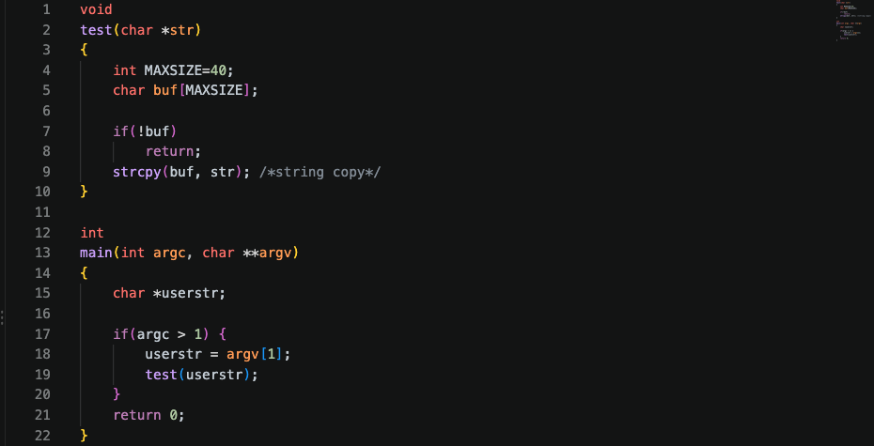

Step I.1: lời gọi strcpy ở dòng 9 (trong hàm test) là Key Point, thuộc loại backward, có hai đối số là buf và str.
Step I.2: mỗi đối số cho một backward slice.
Đối số | Các dòng trong slice | Hàm chứa
buf | 4, 5, 9 | test
str | 13, 15, 18, 19, 2, 9 | main (13, 15, 18, 19); test (2, 9)

Step II.1: gom theo hàm. Trong hàm test có 4, 5, 9 (từ buf) và 2, 9 (từ str), sắp xếp và bỏ trùng dòng 9 được 2 → 4 → 5 → 9. Trong hàm main có 13, 15, 18, 19. Slice của str đi từ main sang test nên main đứng trước. Code gadget cuối cùng là:
13 main(int argc, char **argv)
15 char *userstr;
18 userstr = argv[1];
19 test(userstr);
2 test(char *str)
4 int MAXSIZE=40;
5 char buf[MAXSIZE];
9 strcpy(buf, str);

Cần chú ý: các dòng if(!buf), return; và if(argc > 1) không nằm trong gadget vì chỉ xét data dependency, còn các dòng khai báo như char *userstr; và int MAXSIZE=40; vẫn có mặt vì biến được dùng ở các dòng sau.

3. Liên hệ với sản phẩm của nhóm

3.1. Cách ba phần nối với nhau
Sản phẩm là một chương trình Python đọc một file C và in ra các code gadget. Mỗi bước trong bài báo tương ứng một file và một hàm:
Bước bài báo | File / hàm | Nhận vào | Trả về
Step I.1 Key Point | keypoint.py / extract_key_points | source, api_list | Danh sách KeyPoint
Step I.2 Slicing | slicer.py / build_slices | source, một KeyPoint | Danh sách Slice
Step II.1 Code Gadget | gadget.py / assemble_gadget | KeyPoint, danh sách Slice | Một CodeGadget

Bốn kiểu dữ liệu dùng chung nằm trong vdp_contract.py: Statement (func, line, text), KeyPoint (api, func, line, args, direction), Slice (key_point, arg, direction, statements) và CodeGadget (key_point, statements, label). Các phần chỉ trao đổi với nhau qua những kiểu này và không import file của nhau, nên mỗi người kiểm tra được phần mình bằng test_golden.py mà không phải chờ người khác. Trường label của CodeGadget để trống vì bước gán nhãn (Step II.2) chưa làm.
pipeline.py nối ba hàm theo thứ tự trên:

3.2. Phân công
Thành viên | Phần | File
A – Q.Minh | Key Point (Step I.1) | keypoint.py, api_list.json, test_keypoint.py
B – Ngô Ngọc | Slicing (Step I.2) | slicer.py
C – Thế Tài | Code Gadget (Step II.1) | gadget.py, pipeline.py

Nguyên tắc chung: mỗi người chỉ sửa file của mình, đổi vdp_contract.py hoặc cases/ phải qua Pull Request và cần cả ba đồng ý. Phần Slicing nặng nhất nên khi A hoặc C xong sớm thì hỗ trợ B.

3.3. Từng phần trong sản phẩm
Key Point (A). Hàm extract_key_points dùng thư viện tree-sitter để phân tích cú pháp mã C, duyệt các nút call_expression và chỉ nhận lời gọi có tên là một định danh đơn giản và nằm trong api_list.json. Danh sách này gồm 13 hàm chọn từ Table VII, mỗi hàm gắn hướng forward hoặc backward. Với mỗi lời gọi, chương trình tìm hàm chứa nó, lấy văn bản từng đối số, lấy số dòng rồi sắp theo dòng. Nhờ phân tích cú pháp nên tên hàm nằm trong comment hay chuỗi ký tự không bị nhận nhầm, còn lời gọi dạng obj->read(...) hoặc nằm ngoài mọi hàm thì bị bỏ qua (quy ước Q9).
Slicing (B). Hàm build_slices nhận một KeyPoint và trả về các Slice theo từng đối số. Theo thiết kế của nhóm, phạm vi tối thiểu là chỉ xét biến và tham số hàm, chỉ xét các hàm trong cùng một file và chỉ xét data dependency (quy ước Q3, giống cách bài báo làm). Với backward slice, chương trình đi ngược từ dòng Key Point để tìm các dòng khai báo hoặc gán giá trị cho biến; nếu giá trị đến từ tham số thì tìm chỗ gọi hàm rồi tiếp tục ở hàm gọi. Mỗi slice là chuỗi Statement theo thứ tự từ nguồn tới Key Point (quy ước Q4), có kèm dòng chữ ký hàm khi tham số liên quan (quy ước Q2).
Code Gadget (C). Hàm assemble_gadget chỉ dùng thông tin trong KeyPoint và các Slice (không đọc lại source). Nó gom câu lệnh theo hàm, sắp theo dòng, bỏ dòng trùng rồi nối các hàm theo thứ tự trong chuỗi slice (quy ước Q5), đúng hai bước của bài báo ở mục 1.3.

3.4. Chạy thử trên file C thật
Nhóm chạy toàn bộ pipeline trên file sample.c sau (đếm dòng từ 1):
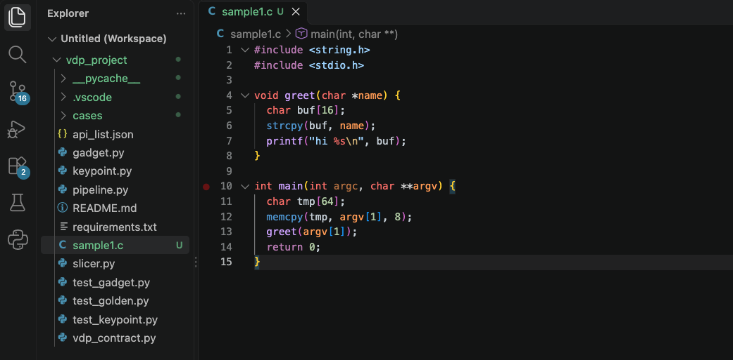

Kết quả chương trình in ra:
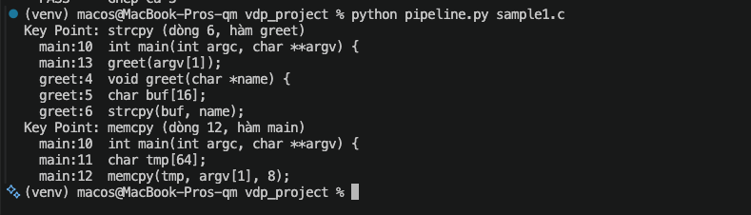

Có hai Key Point nên có hai code gadget, đúng nguyên tắc mỗi lời gọi API một gadget. Có thể đối chiếu từng gadget với các khái niệm ở phần 1:
- Gadget của strcpy. Đối số buf kéo theo dòng 5 (khai báo buf) và dòng 6. Đối số name là tham số của greet nên slice đi ngược lên nơi gọi: dòng 4 (chữ ký greet), dòng 13 (greet(argv[1])) và dòng 10 (chữ ký main, nơi argv xuất hiện). Gộp lại và bỏ dòng 6 bị trùng, hàm main đứng trước vì main gọi greet. Kết quả giống cấu trúc của Figure 3: chữ ký hàm gọi, lời gọi, chữ ký hàm được gọi, các khai báo, rồi Key Point.
- Gadget của memcpy. Đối số tmp kéo theo dòng 11 (khai báo) và dòng 12. Đối số argv[1] có gốc là tham số argv của main nên kéo theo dòng 10. Gadget chỉ gồm hàm main và không chứa dòng 13 hay hàm greet, vì đây là backward slice: chỉ lấy những dòng ảnh hưởng tới đối số, còn dòng 13 nằm sau Key Point.
- Dòng không xuất hiện. Dòng 7 (printf), 14 (return 0) và các dòng #include không có trong gadget nào vì không ảnh hưởng tới giá trị đối số của Key Point.

3.5. Điểm khác so với bài báo
Sản phẩm là bản cài đặt thu nhỏ nên có một số khác biệt có chủ ý:
- Thứ tự giữa các hàm trong gadget khi không có thông tin: bài báo dùng thứ tự ngẫu nhiên, nhóm dùng thứ tự xuất hiện đầu tiên trong danh sách slice để kết quả xác định, chạy lại cho cùng kết quả.
- Bài báo dùng công cụ thương mại Checkmarx để lấy data dependency graph, còn nhóm tự cài đặt phân tích trên mã C bằng tree-sitter và slicer.py.
- Phạm vi slicing hẹp hơn: chỉ biến và tham số, bỏ qua con trỏ alias, chỉ xét hàm cùng một file.
- Danh sách API gồm 13 hàm thay vì 140 hàm (124 + 16) của bài báo.
- Bỏ qua lời gọi qua con trỏ hàm hoặc dạng obj->read(...), và lời gọi nằm ngoài mọi hàm.
- Khi test chỉ so sánh (func, line) chứ không so nội dung dòng (quy ước Q7).
Điểm giống bài báo: chỉ xét data dependency, không đưa dòng if vào slice, mỗi lời gọi API cho một gadget, gộp theo hàm, sắp theo dòng và bỏ trùng.

3.6. Phần chưa làm
Sản phẩm dừng ở Step II.1. Các bước sau của bài báo gồm gán nhãn gadget (Step II.2), ký hiệu hóa VAR/FUN (Step III.1), token hóa và word2vec (Step III.2) và huấn luyện BLSTM (Step IV) mới ở mức đề xuất tên file (labeler.py, symbolic.py, vectorize.py, model.py) và sẽ làm ở giai đoạn sau.

Tài liệu tham khảo
[1] Z. Li, D. Zou, S. Xu, X. Ou, H. Jin, S. Wang, Z. Deng, Y. Zhong, “VulDeePecker: A Deep Learning-Based System for Vulnerability Detection”, Network and Distributed Systems Security (NDSS) Symposium, 2018. doi: 10.14722/ndss.2018.23158.
[2] Repository của nhóm: https://github.com/qm246/Code-Gadget_VulDeePecker

